DAY01

课程体系
前端部分: 6天；
MySQL数据库 2天；
Java部分：12天；
综合项目：6天；
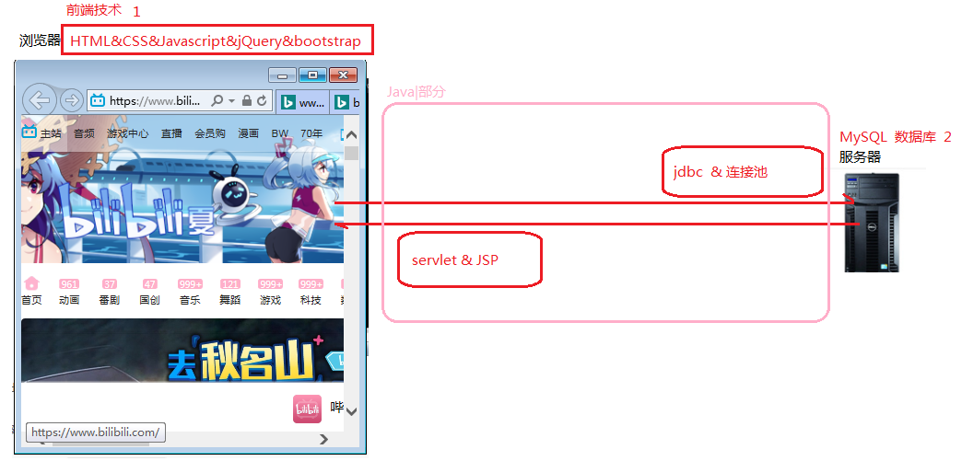

课程内容
HTML介绍
HTML基本标签
HTML列表
图片
HTML表格
HTML框架

HTML介绍
软件分类
系统软件
Windows.* Linux.*
应用软件
QQ、百度、浏览器...
浏览器：一款用来渲染展示一些HTML、XML等这些前端语言的应用软件。
软件架构
C/S (Client - server) 客户端 服务器
B/S(browser - server) 浏览器 服务器

HTML版本：4.01 | 5

HTML （HyperText markup Language ）超文本标记语言
文本：txt 字符、标点符号、空格等基本的东西
超文本：图片、音频、视频...
标记(标签):所有的HTML内容都是由标签组成
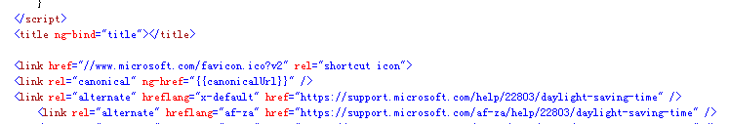
HTML所有的标签都已经定义好，我们直接学习这些标签都是什么意思对应使用即可。
就像小学生学习123。

HTML学习（背下来）

第一个HTML页面
<HTML>
<!-- 是使用设置页面信息的，和内容无关 -->
<HEAD>
<TITLE>樱桃小丸子</TITLE>
</HEAD>
<!-- 浏览器展示内容 -->
<BODY>
你是风儿我是沙~~~
</BODY>
</HTML>
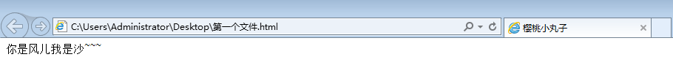
HTML特点：
- 后缀由.html和.htm组成，现在版本游览器都可用
- 标签都是定义好的，浏览器会直接识别
- HTML语法较松散，标签不区分大小写。
- HTML是一个父子结构的标签，需要正确嵌套。
- HTML的根标签是HTML
- 一个网页可以写多个HTML根标签

HTML编写工具
Editplus
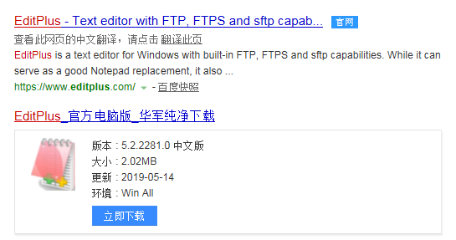
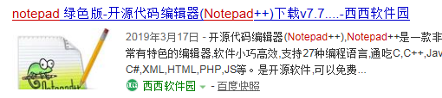
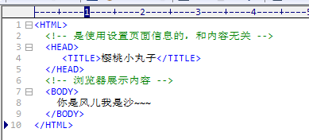
这俩工具我们称为记事本工具，可以辅助编写页面，但是功能还不是特别全面。

前端开发工具
Webstorm（非常好用但是收费的）
Hbuilder（好用免费并且国产）
Dreamweaver（过时了）
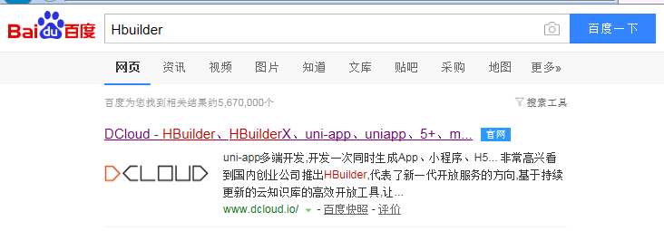

Hbuilder新建工程
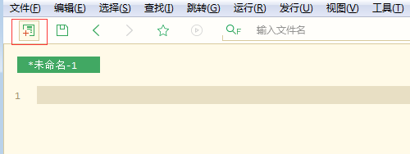
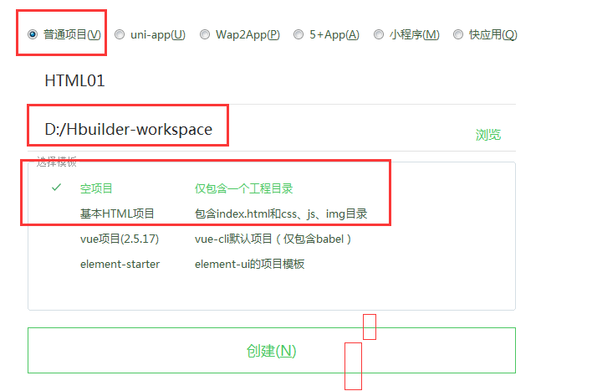

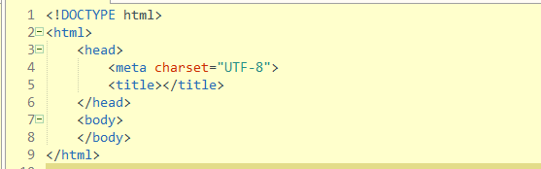
DOCTYPE HTML的声明，这个声明是一个H5版本的声明文件
如果不写声明，浏览器会按照混合模式去渲染当前的网页。
<meta> 这个标签是网页中用来设置网页信息的标签，其中name属性中可以设置很多值

Ctrl + 鼠标滑轮设置字体大小
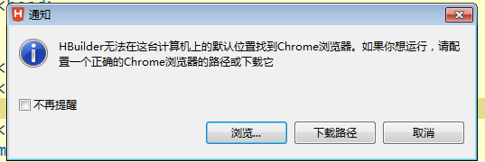
需要配置路径，找到google的图标，右键，属性
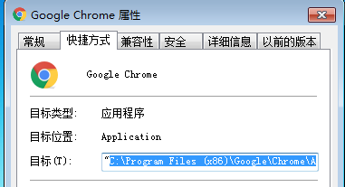
去掉当前的引号，剩余的部分复制
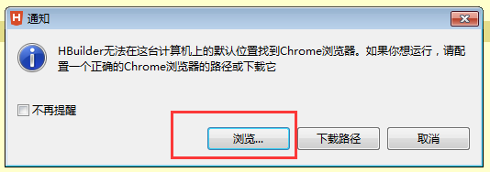
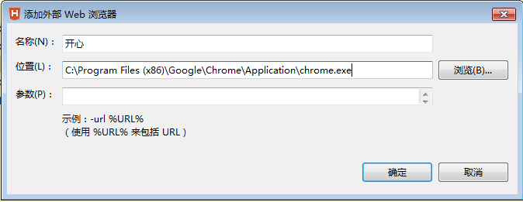

HTML基本标签
Hr H* Span|label b| strong i
制标符号及换行标签
<br>
&nbsp;
&...;
A链接标签
...

<Hr> 水平分割线
作用：在HTML布局中可以使用这个线去分割内容
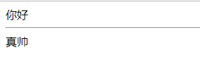
设置水平分割线的属性。
Px我们称为像素：像素就是值当前屏幕的灯的数量。LED
分辨率1366x768 指的是当前屏幕水平灯的数量是1366个，上下是768个。灯就是像素点。像素越高越清楚。

Width：设置宽度 单位px
Color：设置分割线的颜色
Size:设置水平分割线的高度 ，取值1~7

<H*> (*取值范围：)
标题标签
作用：设置标题时使用
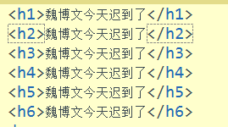
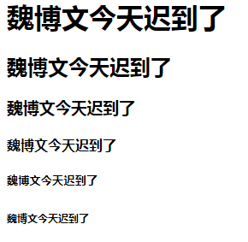

<b></b> | <strong></strong>
字体加粗标签
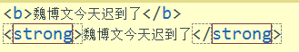
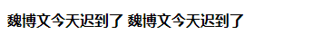

<i></i> | <em></em>
字体倾斜
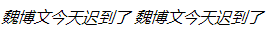

<span></span> | <label></label>
文本标签
作用:用来书写文本文字使用
特点:没有任何样式，需要自己指定样式使用。

<br>
换行标签
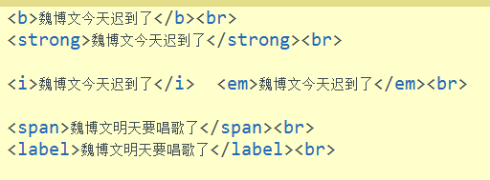
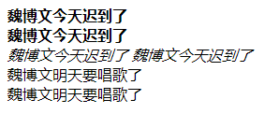

制表符标签
在HTML中是可以直接支持指标符号的显示。
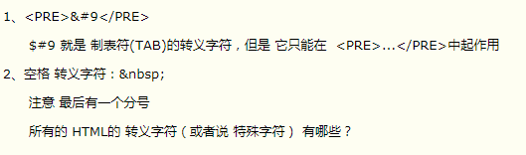
指标符号使用的时候前面加&
空格：&nbsp;
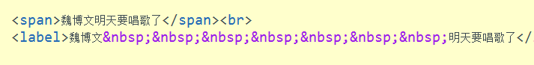
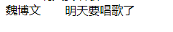
大于符号:
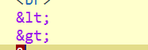
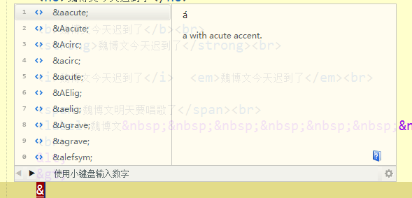

A链接标签（|网页中最常用的一个标签）
<a></a>
作用：点击可以跳转到指定的URL地址
属性：
Href：设置超链接地址（访问目标）
# 指当前的访问目标是本页面（不跳转）
Javascript:void(0) .不跳转同上，但是会将默认绑定的事件直接消除。
正常地址：跳转到正常的页面。
Target(目标)：设置当前页面跳转的打开方式
默认值：_self (在当前选项卡中打开页面)
_blank 在一个新的空白的选项卡中打开当前的地址

关于行级标签和块级别标签
行级：指当前标签可以同其他标签公用一行
块级：指当前标签默认就占一行

行级：b i a 链接
块级：hr h*

HTML列表标签
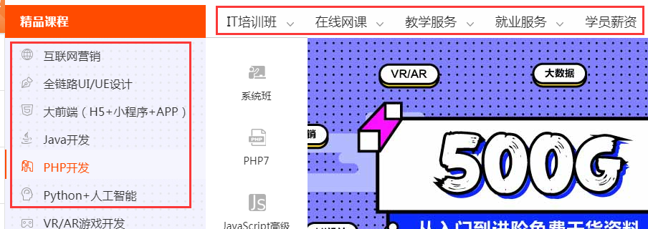
像上述这种样式我们都可以通过列表标签去实现
作用:在网页布局的过程中，可以使用这两个标签去实现有序布局。
有序列表
Ol > li
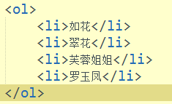
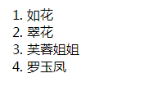
无序列表
ul > li
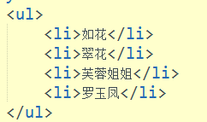
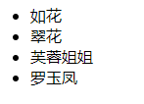

图片
<img> image 图片标签
属性：
Src:全称source 源的意思。这里指引入图片的地址和href都是一样的作用
Width:设置图片宽度
Height：设置图片高度，一般宽高设置一个即可。（不失真）
Border:设置图片边框大小

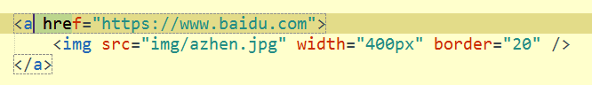
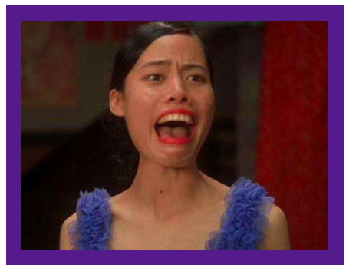
网页logo设置
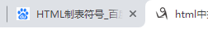
可以通过link标签在head中设置
特点：这个图标必须是ico格式，所以普通图片需要转化格式。
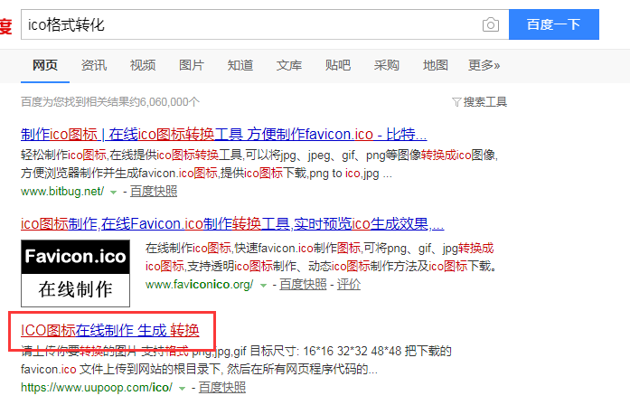
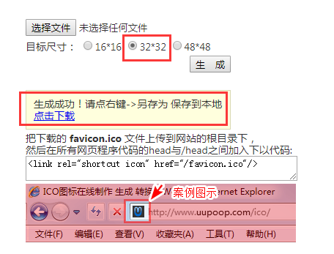
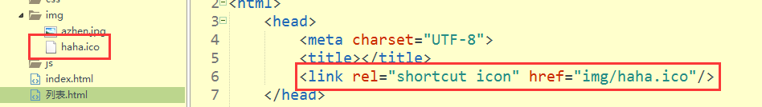
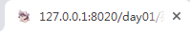

HTML表格标签
数据展示事表格是最常用的展示方式
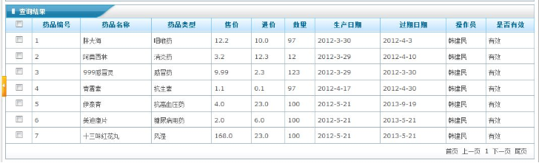
Table > tr > td|th
表格中：在table中先有tr(row)行，在每个行中在设定td|th(column)列.
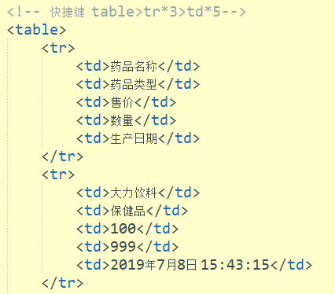
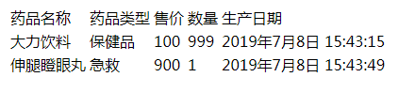
Table过于难看，通过属性修饰一下
Border：设置边框
Cellspacing：设置边框的空隙，设置成0代码实线。
Width:设置表格宽度
Height:虽然有这个属性，但是一般情况下我们是不设置这个高度的。
Cellpadding: 内边距（当前文字据边框的距离）

内容居中显示,可以使用center标签包裹
Th标签和td标签同级，同来设置当前表格的表头信息
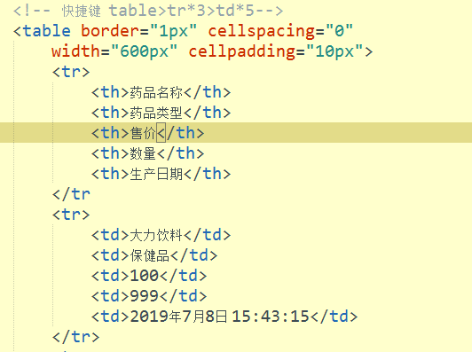
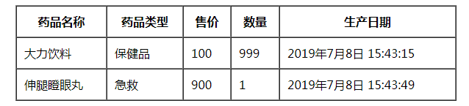
将文字居中显示
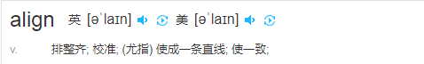
将每一个td设置属性 algin=”center”

Table中单元格的合并
合并行：rowspan
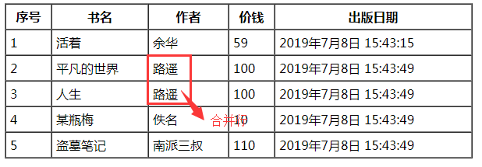
思想:合并时保留第一个标签，删除后面的标签，通过rowspan让第一个单元格占删除部分的位置。所以合并的个数2的情况下，rowspan = 2即可。
合并列：colspan
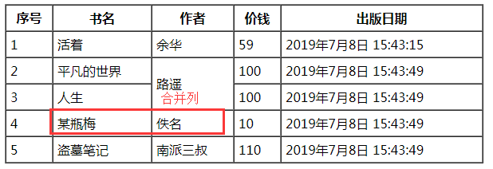
思想:合并时保留第一个标签，删除后面的标签，通过colspan让第一个单元格占删除部分的位置。所以合并的个数2的情况下，colspan= 2即可。
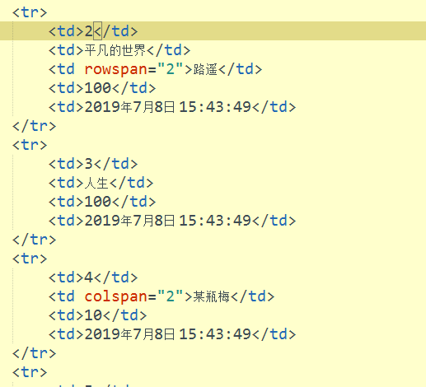

Table进阶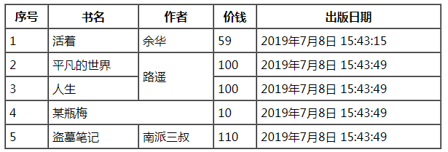
给table一个背景颜色

设置一个背景图片
图片不好看，去掉图片的效果图
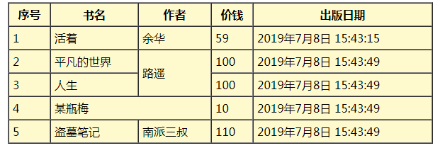

框架标签
单纯为网页布局使用的标签
<frameset> <frame>
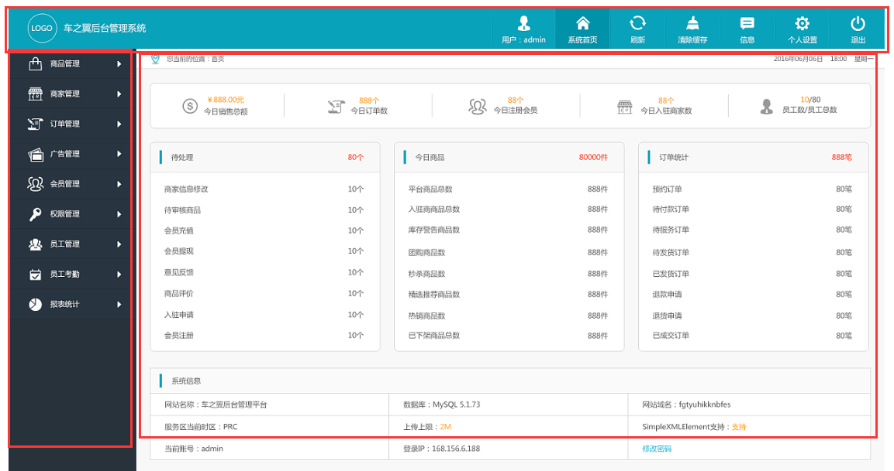
这种布局会将多个标签整合在一起作为一个页面展示。
注意事项：使用框架集布局我们需要删掉body这里不需要
在框架集分割布局的时候需要使用信rows 或者 cols 进行分割
